ANÁLISIS CAMBIO DE VIVIENDA POR TEMPERATURA
La Comunidad de Madrid lidera la intención de cambiar de vivienda debido al clima extremo

- En solo un año los demandantes de vivienda en Madrid que dicen que quieren cambiar por el clima ha pasado del 30% al 42%
- Le sigue Andalucía con un 32% de demandantes que busca un nuevo hogar debido a las temperaturas. Hace un año el porcentaje era del 27%
- Los inquilinos suelen ser los que tienen mayor intención de cambio debido al clima extremo
- En general los hombres se plantean mucho más el cambio de vivienda debido a la temperatura que las mujeres

Madrid, 8 de enero de 2024

El clima y las temperaturas extremas que cada vez estamos viendo en algunas comunidades de España está haciendo que muchos españoles se planteen el cambio de residencia debido a este tema. En concreto, la Comunidad de Madrid es la que presenta más intención de cambio de vivienda debido al clima, especialmente debido a las altas temperaturas del verano, según el último análisis de Fotocasa Research.

Así, en Madrid se plantean cambiar de residencia por cuestiones climáticas el 42% de los demandantes de vivienda y es un cambio bastante importante respecto a un año atrás cuando el porcentaje era del 30%. El objetivo principal de los potenciales migrantes es marcharse a un lugar con un clima más frío (17%, frente al 9% de 2022) o más suave (13%).

A continuación, se sitúa Andalucía (32%), aunque a una gran distancia de Madrid (diez puntos porcentuales menos). En esta comunidad también se ha producido un incremento significativo del número de demandantes que ahora contemplan cambiar de domicilio en busca de otras temperaturas, dado que en 2022 este porcentaje era del 27%. En este caso también predominan los que anhelan vivir en un lugar con temperaturas más suaves (13%) o frías (12%). De nuevo percibimos, por lo tanto, las consecuencias de las olas de calor y la subida general del termómetro a lo largo de los meses anteriores.

En Cataluña y la Comunidad Valenciana, por su parte, el porcentaje de los que se plantean esta migración climática es del 31% en ambos casos.
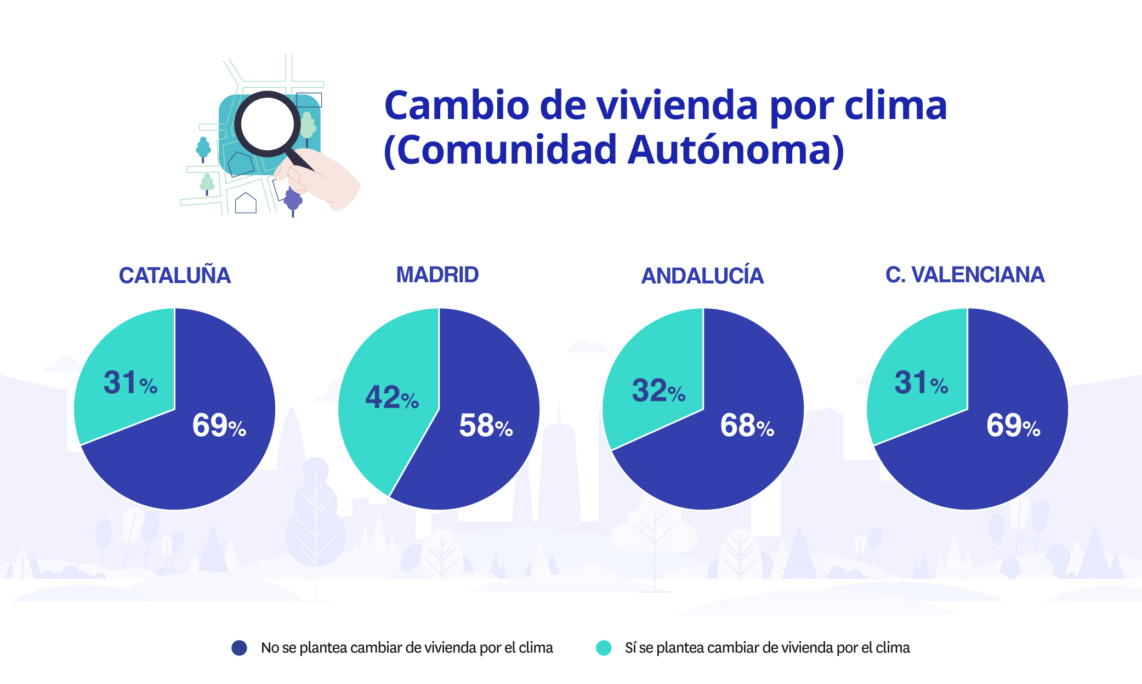

“Las sequías, la desertización, las olas de calor e inviernos más duros son cada vez más comunes debido al cambio climático. Las temperaturas extremas van calando cada vez más en comunidades de interior y con climas más intensos tanto en verano como en invierno. Es el caso de la región de Madrid, que lidera la intención de mudarse a otra zona de temperaturas más suaves, muchas veces empujada por el coste económico que supone hacer frente a veranos muy calurosos e inviernos muy fríos utilizando sistemas de aire acondicionado y calefacción durante varios meses al año”, comenta María Matos, directora de Estudios y portavoz de Fotocasa.

Los inquilinos, con menos ataduras, lideran el deseo de cambio

Los inquilinos continúan siendo más propensos a cambiar de domicilio por motivos climáticos. Así lo expresan el 38% de los demandantes de arrendamiento, una cifra que supone un incremento de seis puntos porcentuales sobre el 32% registrado en 2022.

Esos casi cuatro de cada diez que consideran hacer las maletas hacia un escenario climático distinto son el resultado de sumar el 15% que preferiría trasladarse a un lugar con temperaturas más frías, el 14% optaría sencillamente por unas condiciones más suaves y el 10% que busca un lugar más cálido.
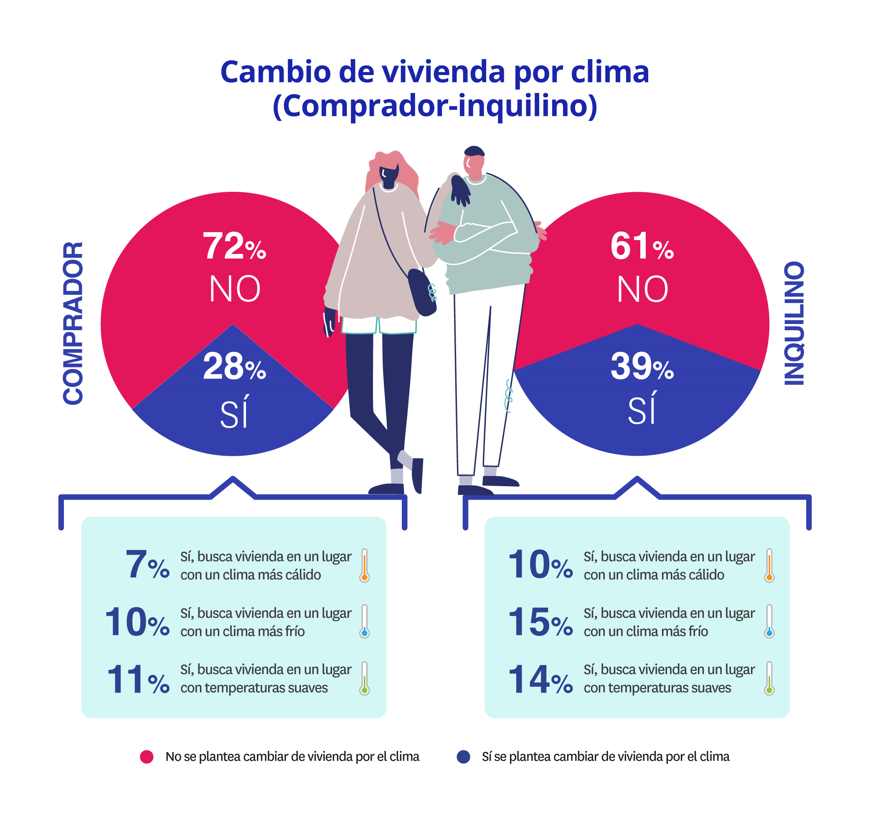

En el lado de los compradores las cifras son más bajas, como corresponde a una decisión que, en su caso, reviste una mayor envergadura. De este modo, el porcentaje de los demandantes de vivienda en propiedad que tienen en mente un cambio por motivos climáticos se queda en el 28%, aunque también experimenta un incremento sobre 2022, cuando era del 25%.

En este caso, los compradores que desean esta mudanza también elegirían de manera mayoritaria como nuevo destino un sitio con temperaturas más suaves (11%) o un clima más frío (10%).

Perfil: más los hombres que las mujeres

Respecto al demandante que se quiere cambiar de vivienda debido al clima destaca que en general es un perfil algo más masculinizado (el 53% son hombres), mientras que entre quienes no se lo plantean las mujeres representan a seis de cada diez (61%).

En lo que se refiere a las diferencias por clase social, se aprecia un mayor peso de las clases altas o de nivel medio-alto, que en conjunto suman un 48%.

Respecto a su situación de convivencia, y en coherencia con la baja edad media de este perfil, nos encontramos con que estas personas tienden a vivir más con sus padres, en un porcentaje del 24%, únicamente superado por los que conviven con su pareja e hijos, que alcanza el 29%. En tercer lugar, se encuentran los que únicamente viven con su pareja, que son el 17%. Estos últimos, por otra parte, son los que registran una cifra más elevada entre los que no consideran trasladarse por motivos climáticos, ascendiendo su porcentaje hasta el 27%.

Así, aunque el peso de quienes viven con su pareja es notorio en ambos perfiles, en el caso de quienes se plantean cambiar hay más parejas que viven con sus hijos, mientras que entre quienes no se plantean cambiar, hay más parejas que viven solas.

Otro de los rasgos empleados para llevar a cabo este retrato medio es el de los ingresos que perciben los particulares encuestados. De este modo, se observa que el tramo con mayor porcentaje de quienes desean cambiar de domicilio en busca de temperaturas más deseadas lo protagonizan las personas que perciben entre 1.001 y 1.500 euros al mes, que alcanzan un 16%. También, por el contrario, es ese mismo tramo el que más particulares reúne entre los que no se proponen mudar su residencia por esta cuestión (13%). Les siguen, en ambos sentidos, los que ingresan al mes entre 1.501 y 2.000 euros, con un 13% y un 12%, respectivamente.

Sobre Fotocasa
Portal inmobiliario que cuenta con inmuebles de segunda mano, promociones de obra nueva y viviendas de alquiler. Cada mes genera un tráfico de 34 millones de visitas (75% a través de dispositivos móviles). Mensualmente elabora el índice inmobiliario Fotocasa, un informe de referencia sobre la evolución del precio medio de la vivienda en España, tanto en venta como en alquiler. Toda nuestra información la puedes encontrar en nuestra Sala de Prensa.
Fotocasa pertenece a Adevinta, una empresa 100% especializada en Marketplaces digitales y el único “pure player” del sector a nivel mundial.
Más información sobre Fotocasa.

Sobre Adevinta Spain
Adevinta Spain es una compañía líder en marketplaces digitales y una de las principales empresas del sector tecnológico del país, con más de 18 millones de usuarios al mes en sus plataformas de los sectores inmobiliario (Fotocasa y habitaclia), empleo (InfoJobs), motor (coches.net y motos.net) y compraventa de artículos de segunda mano (Milanuncios).
Los negocios de Adevinta han evolucionado del papel al online a lo largo de más de 40 años de trayectoria en España, convirtiéndose en referentes de Internet. La sede de la compañía está en Barcelona y cuenta con una plantilla de 1.200 personas comprometidas con fomentar un cambio positivo en el mundo a través de tecnología innovadora, otorgando una nueva oportunidad a quienes la están buscando y dando a las cosas una segunda vida.
Adevinta tiene presencia mundial en 10 países. El conjunto de sus plataformas locales recibe un promedio de 3.000 millones de visitas cada mes.
Más información en adevinta.es

Departamento Comunicación Fotocasa
Anaïs López
comunicacion@fotocasa.es
620 66 29 26

Llorente y Cuenca
Ramon Torné
rtorne@llorenteycuenca.com
638 68 19 85

Fanny Merino
emerino@llorenteycuenca.com
663 35 69 75

